碎石及水洗砂生产项目
竣工环境保护验收报告

建设单位：康保洁硕再生资源利用有限公司
编制单位：康保洁硕再生资源利用有限公司

2023年11月

建设单位：康保洁硕再生资源利用有限公司
法人代表：李存
电话：15832306668
传真：/
邮编：075800
地址：河北省张家口市康保县满德堂乡满德堂村东

编制单位：康保洁硕再生资源利用有限公司
法人代表：李存
项目负责人 ：李存
电话：15832306668
传真：/
邮编：075800
地址：河北省张家口市康保县满德堂乡满德堂村东

目 录
前 言 1
1验收依据 3
1.1 环境保护相关法律、法规和规章制度 3
1.2 竣工环境保护验收技术规范 3
1.3 工程技术文件及批复文件 4
2 工程概况 5
2.1 项目基本情况 5
2.2 建设内容 5
2.3 工艺流程 6
2.4 公用工程 7
2.5 环评审批情况 9
2.6 项目投资 9
2.7项目变更情况 10
2.8 环境保护“三同时”落实情况 11
2.9 验收范围及内容 12
3 主要污染源及治理措施 14
3.1 施工期主要污染源及治理措施 14
3.2 运行期主要污染源及治理措施 14
4 环评主要结论及环评批复要求 15
4.1 建设项目环境影响报告表的主要结论与建议 17
4.2 审批部门审批意见 18
4.3 审批意见落实情况 18
5 验收评价标准 20
5.1 污染物排放标准 21
5.2 总量控制指标 21
6 质量保障措施和检测分析方法 22
6.1 质量保障体系 22
6.2 检测分析方法 22
7 验收检测结果及分析 24
7.1 检测结果 24
7.2 检测结果分析 25
8 环境管理检查 27
8.1 环保管理机构 27
8.2 施工期环境管理 27
8.3 运行期环境管理 27
8.4 社会环境影响情况调查 27
8.5 环境管理情况分析 27
9 结论和建议 28
9.1 验收主要结论 28
9.2 建议 29

附图
1、地理位置图
2、周边关系示意图
3、平面布置示意图

附件
1、营业执照
2、审批意见
3、排污许可证
4、检测报告

前 言
2022年9月张家口众杰科技有限公司为该项目编制了《碎石及水洗砂生产项目环境影响报告表》并于2022年11月5日得到张家口市行政审批局的审批意见，审批文号为张行审立字[2022]589号。
本项目已于2023年11月8日申领张家口市行政审批局颁发的排污许可证，编号为：91130723MABW8K4267001U。
碎石及水洗砂生产项目于2022年11月开工建设，于2023年10月全部竣工，根据《中华人民共和国环境保护法》和《建设项目环境保护管理条例》（国务院第682号令）等有关规定，按照环境保护设施与主体工程同时设计、同时施工、同时投入使用的“三同时”制度要求，建设单位需查清工程在施工过程中对工程设计文件所提出的环境保护措施和要求的落实情况，调查分析工程在建设和试运行期间对环境造成的实际影响及可能存在的潜在影响，是否已采取有效的环境保护预防、减缓和补救措施，全面做好环境保护工作，为工程竣工环境保护验收提供依据。
2023年10月，康保洁硕再生资源利用有限公司为该项目编制竣工环境保护验收报告，参照原环保部《建设项目竣工环境保护验收暂行办法》和原河北省环境保护厅《建设项目环境影响评价文件审批及建设单位自主开展环境保护设施验收工作指引（试行）》有关要求，开展相关验收调查工作，同时康保洁硕再生资源利用有限公司委托河北俊采环境检测技术有限公司于2023年10月15日至16日进行了竣工验收检测并出具检测报告（报告编号：HBJC检字（2023）第1373号）。我公司根据现场调查情况和检测报告按照《建设项目竣工环境保护验收技术指南 污染影响类》编制完成竣工环境保护验收报告。

1验收依据

1.1 环境保护相关法律、法规和规章制度
（1）《中华人民共和国 环境保护法》，（2015年1月1日起施行）；
（2）《中华人民共和国 环境影响评价法》，（2018年12月29日起施行）；
（3）《中华人民共和国 水污染防治法》，（2018年1月1日起施行）；
（4）《中华人民共和国 大气污染防治法》，（ 2018年10月26日施行）；
（5）《中华人民共和国 环境噪声污染防治法》，（2018年12月29日起施行）；
（6）《中华人民共和国 固体废物污染环境防治法》，（2020年9月1日起施行）；
（7）《建设项目环境保护管理条例》，（2017年10月1日起施行）；
（8）《建设项目环境影响评价分类管理名录》（2021年1月1日修订施行）；
（9）《河北省生态环境保护条例》，（2020年7月1日起施行）。

1.2 竣工环境保护验收技术规范
（1）《环境影响评价技术导则 总纲》（HJ 2.1-2016）；
（2）《环境影响评价技术导则 大气环境》（HJ 2.2-2018）；
（3）《环境影响评价技术导则 地表水环境》（HJ 2.3-2018）；
（4）《环境影响评价技术导则 地下水环境》（HJ 610-2016）；
（5）《环境影响评价技术导则 声环境》（HJ 2.4-2021）；
（6）《环境影响评价技术导则 生态影响》（HJ 19-2022）；
（7）《环境空气质量标准》（GB3095-2012）；
（8）《声环境质量标准》（GB3096-2008）；
（9）《地下水质量标准》（GB/T14848-2017）；
（10）《大气污染物综合排放标准》（GB16297-1996）；
（11）《工业企业厂界环境噪声排放标准》（GB12348-2008）；
（12）《一般工业固体废物贮存和填埋污染控制标准》（GB18599-2020）；
（13）《危险废物贮存污染控制标准》（GB18597-2023）
（14）《关于规范建设单位自主开展建设项目竣工环境保护验收的通知（征求意见稿）》（环境保护部）；
（15）《建设项目竣工环境保护验收技术指南 污染影响类》（环境保护部）；
（16）《建设项目环境影响评价文件审批及建设单位自主开展环境保护设施验收工作指引（试行）》（河北省环境保护厅）。

1.3 工程技术文件及批复文件
（1）《碎石及水洗砂生产项目环境影响报告表》（张家口众杰科技有限公司，2022年9月）；
（2）张家口市行政审批局关于《碎石及水洗砂生产项目环境影响报告表》的审批意见（张行审立字[2022]589号）；
（3）康保洁硕再生资源利用有限公司提供的环保设计资料、工程竣工资料等其它相关资料。

2 工程概况

2.1 项目基本情况

2.1.1 基本情况
项目基本情况介绍见下表2-1。
表2-1 项目基本情况
项目名称 | 碎石及水洗砂生产项目
建设单位 | 康保洁硕再生资源利用有限公司
法人代表 | 李存 | 联系人 |  | 李存
通信地址 | 河北省张家口市康保县满德堂乡满德堂村东
联系电话 | 15832306668 | 邮编 |  | 075800
项目性质 | 新建 | 行业类别 |  | “二十七、非金属矿物制品业30-56砖瓦、石材等建筑材料制造303中的其他建筑材料制造及三十九、废弃资源综合利用业42-85非金属废料和碎屑加工处理422（不含原料为危险废物的，均不含仅分拣、破碎的）
建设地点 | 河北省张家口市康保县满德堂乡满德堂村东
占地面积 | 66560m² | 经纬度 | 东经114°31'18.750"  北纬41°56'17.330"
开工时间 | 2022年11月 | 试运行时间 | 2023年11月

2.1.2 地理位置及周边情况
本项目位于河北省张家口市康保县满德堂乡满德堂村东，中心坐标为东经114°31'18.750"，北纬41°56'17.330"。本项目为新建项目，占地面积12000m²。项目所在地理位置示意图见附图1，项目周边关系图见附图3。

2.2 建设内容
租赁厂房4000平方米，生活办公用房500平方米，碎石生产线一条、水洗砂生产线一条，碎石年产量10万立方米，水洗砂年产量10万立方米。

2.2.1项目主要生产设备
项目主要生产设备一览表见下表2-2。
表2-2 项目设备一览表
序号 | 设备名称 | 型号及规格 | 数量（台） | 备注
1 | 圆锥破碎机 | / | 1 | 共用
2 | PE-600*900A鄂破 | / | 1
3 | 870*3600给料机 | / | 1
4 | 4YK1860振动筛 | / | 1
5 | 2YK1860振动筛 | / | 1
6 | 小给料机 | / | 1 | 洗沙生产线
7 | 轮式洗砂机 | / | 2
8 | 1.8*3.6脱水筛 | / | 1
9 | 制砂机 | / | 1
10 | B800输送机20米 | / | 1
11 | B800输送机15米 | / | 1
12 | B800输送机20米 | / | 1 | 碎石生产线
13 | B800输送机18米 | / | 1
14 | B800输送机19米 | / | 1
15 | B800输送机15米 | / | 5

2.2.2项目主要建（构）筑物
项目主要建（构）筑物一览表见表2-3。
表2-3 项目项目主要建（构）筑物一览表
项目 | 工程名称 |  | 建设内容
主体工程 | 厂房 |  | 建筑面积4000m²
辅助工程 | 办公用房 |  | 500m²
公用工程 | 供电 |  | 市政供电网提供
 | 供水 |  | 附近村庄供水
 | 供热 |  | 本项目无生产用热，冬季生活供热采用电供暖
 | 排水 |  | 生活污水排入厂区防渗旱厕，由环卫部门定期清掏；脱水筛产生的废水经沉淀池沉淀后循环使用不外排
环保工程 | 废气 |  | 上料、破碎、筛分工序产生的颗粒物经集气罩+布袋除尘器+15m高排气筒排放
 | 废水 |  | 生活污水排入厂区防渗旱厕，由环卫部门定期清掏；脱水筛产生的废水经沉淀池沉淀后循环使用不外排
 | 噪声 |  | 选用低噪音设备、基础减振、厂房隔声
 | 固废 | 职工生活垃圾 | 集中收集，由当地环卫部门定期清运处置
 |  | 除尘灰 | 集中收集后外售
 |  | 沉淀池底泥 | 集中收集后外售
 |  | 废润滑油 | 暂存于危废间，定期交由有资质单位处置
 |  | 废润滑油桶
储运工程 | 原料储运 |  | 原料均为大粒径石块，来料及时生产，少量原料苫布遮盖后堆存；汽车运输
 | 成品储运 |  | 成品储存于密闭库房内

2.3 工艺流程

2.3.1营运期生产工艺流程
本项目营运期生产工艺流程见图2-1。

料仓
给料机
鄂式破碎机
振动筛
制砂机
轮式洗砂机
圆锥破碎机
脱水筛
G1、N1、S1
G2、N2、W1
成品

图2-1 水洗砂生产工艺流程及排污节点图
工艺流程简述：
原料经给料机料斗上料，进入破碎机进行一次破碎；破碎后半成品经
皮带输送至破碎机进行二次破碎，破碎后半成品经皮带输送至振动筛进行筛分，筛分后进入制砂机制砂后，进入轮式洗砂机洗砂，最后经脱水筛脱水后成为成品。

G1、N1、S1
料仓
给料机
鄂式破碎机
振动筛
输送机
分选
圆锥破碎机

成品

G2、N2、S2

图2-2.2 碎石生产工艺流程及排污节点图
工艺流程简述：
原料经给料机料斗上料，进入破碎机进行一次破碎；破碎后半成品经
皮带输送至破碎机进行二次破碎，破碎后半成品经皮带输送至振动筛进行筛分，筛分后输送机分选成为成品。

2.4 公用工程

2.4.1 给排水
①给水：本项目用水由附近村庄提供，用水主要为生活用水。职工生活办公用水参照《河北省用水定额（DB13/T1161.3-2016）》第三部分生活用水的标准，本项目用水量按40L/人·d计算，劳动定员20人，生活用水量为0.8m³/d（240m³/a）。
本项目为保证产品质量，生产过程中需对机制砂进行清洗。参照同行业洗砂用水系数，按水砂比 2:1，本项目年产机制砂10 万吨，则项目洗砂用水量为200000m³/a（666.67m³/d）。洗砂过程会损耗部分水分，损耗量约10%，则项目洗砂用水补充水量为20000m³/a （66.67m³/d）。
②排水：废水主要为生活污水，产生量按用量的80%计算，产生量为0.64m³/d，排入厂区防渗旱厕，由环卫部门定期清掏。
洗沙废水经沉淀池沉淀后循环使用不外排。

2.4.2 供电
本项目当地供电所接入，可满足项目用电需求。

2.4.3 供热
无生产用热，冬季生活供热采用电采暖。

2.5 环评审批情况
2022年9月张家口众杰科技有限公司为该项目编制了《碎石及水洗砂生产项目环境影响报告表》并于2022年11月5日得到张家口市行政审批局的审批意见，审批文号为张行审立字[2022]589号。

2.6 项目投资
本项目投资总概算为800万元，其中环境保护投资总概算30万元，占投资总概算的3.75%；实际总投资800万元，其中环境保护投资30万元，占实际总投资3.75%。
实际环境保护投资见下表2-4所示：
表2-4 实际环保投资情况说明
序号 | 项目名称 | 投资（万元）
一 | 废气治理 | 15
1 | 破碎工序产生的颗粒物经布袋除尘器处理后通过1根15米高排气筒排放。
二 | 噪声治理 | 5
1 | 选用低噪声设备+采取隔振厂房隔声+距离衰减
三 | 固废治理 | 10
1 | 除尘灰回用于生产
2 | 废润滑油、废润滑油桶暂存于危废间，定期交由有资质单位处置
合计 |  | 30

2.7项目变更情况
经现场调查和与建设单位核实，本项目建设情况与环评一致，无变更情况。

2.8 环境保护“三同时”落实情况
本项目环评及批复阶段要求建设内容“三同时”情况落实见表2-5。
表2-5 环境保护“三同时”落实情况
污染  类型 | 污染源 | 治理  对象 | 防治措施 | 预期防治效果 | 落实情况
废气 | 生产线 | 颗粒物  （有组织） | 集气罩+布袋除尘器+15m高排气筒（DA001） | 《大气污染物综合排放标准》（GB16297-1996）表2二级排放标准要求 | 已落实，经检测，项目有组织颗粒物排放满足《大气污染物综合排放标准》（GB16297-1996）表2二级排放标准要求
 | 生产线 | 颗粒物  （无组织） | 道路洒水抑尘、厂房密闭 | 《大气污染物综合排放标准》（GB16297-1996）表2无组织排放浓度监控限值 | 已落实，经检测，项目无组织颗粒物排放满足《大气污染物综合排放标准》（GB16297-1996）表2无组织排放浓度监控限值
固体  废物 | 生产过程 | 除尘灰 | 暂存于一般固废间，定期外售 | 暂存于一般固废间，定期外售 | 已落实，暂存于一般固废间，定期外售
 |  | 污泥 | 暂存于一般固废间，定期外售 | 暂存于一般固废间，定期外售 | 已落实，暂存于一般固废间，定期外售
 |  | 废润滑油 | 暂存于危废间，定期交由有资质单位处置 | 暂存于危废间，定期交由有资质单位处置 | 已落实，暂存于危废间，定期交由有资质单位处置
 |  | 废润滑油桶 | 暂存于危废间，定期交由有资质单位处置 | 暂存于危废间，定期交由有资质单位处置 | 已落实，暂存于危废间，定期交由有资质单位处置
噪  声 | 生产  设备 | 机械  噪声 | 选用低噪声设备、基础减振、采取厂房隔声、距离衰减 | 噪声执行《工业企业厂界环境噪声排放标准》（GB12348-2008）中2类标准：昼间≤60dB(A)，夜间≤50dB(A) | 已落实，经检测，厂界噪声满足《工业企业厂界环境噪声排放标准》（GB12348-2008）中2类标准中昼间限值要求，夜间不生产
土壤及地下水污染防治措施 | 为防止对地下水的污染，按照重点防渗区、一般防渗区、简单防渗区进行防渗处理，对防渗区应分别采取不同等级的防渗方案：  （1）重点防渗区  危废间为重点防渗区：水泥基渗透结晶抗渗混凝土(厚度不宜小于150mm)+水泥基渗透结晶型防渗涂层(厚度不小于 0.8mm)结构形式，防渗结构层渗透系数不应大于 1.0×10⁻⁷ cm/s，以达到防腐防渗漏的目的。  （2）一般防渗区  一般防渗区指对地下水环境有污染的物料或污染物泄漏后，可及时发现和处理的区域或部位  （3）非污染防治区  非污染防治区是指除重点和一般防渗区外的其他区域，主要为生活场所，全部进行水泥硬化处理。 |  |  |  | 已落实
环境风险  防范措施 | （1）日常管理风险防范措施：  ①安排专人对环保设施和生产设施进行日常维护，如发现问题及时上报维修，必要时要停产检修，确保污染物达标排放。  ②应高度重视安全生产工作，严格执行各项安全生产规章制度，加强对危险岗位的巡检力度，及时消除事故隐患，安全工作由专人负责。  ③上岗操作人员按照规定进行培训，掌握本岗位各种工况下的操作规程。  ④超标事故发生时，有关负责人应先停止生产设备，维修或更换处理设备保证污染物达标排放后再生产。 |  |  |  | 已落实

2.9 验收范围及内容
本项目位于河北省张家口市康保县满德堂乡满德堂村东，厂址中心坐标为东经114°31'18.750"、北纬41°56'17.330"。
租赁厂房4000平方米，生活办公用房500平方米，碎石生产线一条、水洗砂生产线一条，碎石年产量10万立方米，水洗砂年产量10万立方米。
①污水──项目污水排放情况，为具体检查内容。
②废气──项目外排废气情况，为具体检测内容。
③噪声──项目厂界噪声，为具体检测内容。
④固体废物──项目产生的固体废物为检查内容。

3 主要污染源及治理措施

3.1 施工期主要污染源及治理措施
施工期主要进行生产车间及辅助厂房的建筑施工及环保工程的施工，污染物为粉尘、噪声、废水及固体废物，会对周围环境造成一定影响。
- 施工期废气：施工阶段，对空气的污染主要来自土地平整扬尘，施工车辆行驶扬尘，堆场扬尘以及车辆尾气等，通过设置围挡，定期洒水抑尘，加盖苫布，有效的减少扬尘的产生，使施工期扬尘对环境的影响降到最低。由于施工期短，施工内容少，随着施工期的结束，影响也随之消失；
2、施工期噪声采取减震基础，距离衰减，合理安排施工时间，降低对周围环境产生影响；
3、施工期废水：施工期废水排入沉淀池处理后循环利用或作为场地抑尘洒水用水；
4、施工期固废：主要为土地平整产生的弃土，由运输车辆按照指定的路线运输至城建部门指定区域处理；建筑施工中产生的建筑垃圾，可回收废料如钢筋头、废木板等将尽量由施工单位回收利用，其他不可回收的建筑垃圾运至城建部门指定地点作处理；施工人员产生的生活垃圾，进行统一清扫收集，交环卫部门清运处置；

5、施工期产生的污染对周围环境影响较小，且已随着施工期的结束而结束，对周边环境影响较小。

3.2 运行期主要污染源及治理措施

3.2.1 废水
本项目生活污水排入厂区防渗旱厕，由环卫部门定期清掏；脱水筛产生的废水经沉淀池沉淀后循环使用不外排。

3.2.2废气

1、破碎废气治理措施
本项目上料、破碎、筛分工序产生的颗粒物经集气罩+布袋除尘器+15m高排气筒排放。废气排放满足《大气污染物综合排放标准》（GB16297-1996）中表2新污染源大气污染物排放限值中颗粒物二级排放标准。

2、物料堆存装卸采用彩钢棚全封闭，洒水抑尘等措施降低影响。无组织颗粒物满足《大气污染物综合排放标准》（GB16297-1996）表2无组织监控浓度限值要求。
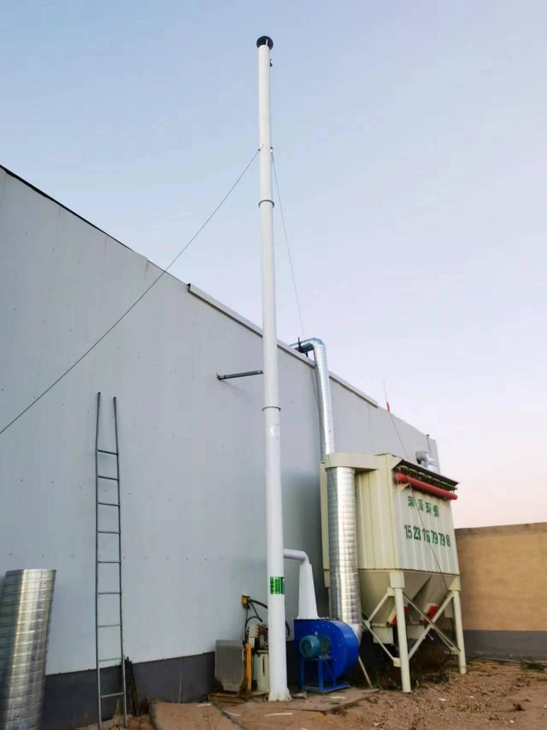
图3-1 除尘器+排气筒

3.2.3噪声
项目选用低噪声设备、采取设备基础减振、厂房隔声、加强设备维护、绿化带隔声等措施，厂界噪声满足《工业企业厂界环境噪声排放标准》（GB12348-2008）2类标准要求。

3.2.4 固体废物
本项目职工生活垃圾集中收集，由当地环卫部门定期清运处置；除尘灰集中收集后外售；沉淀池底泥集中收集后外售；废润滑油及废润滑油桶暂存于危废间，定期交由有资质单位处置。
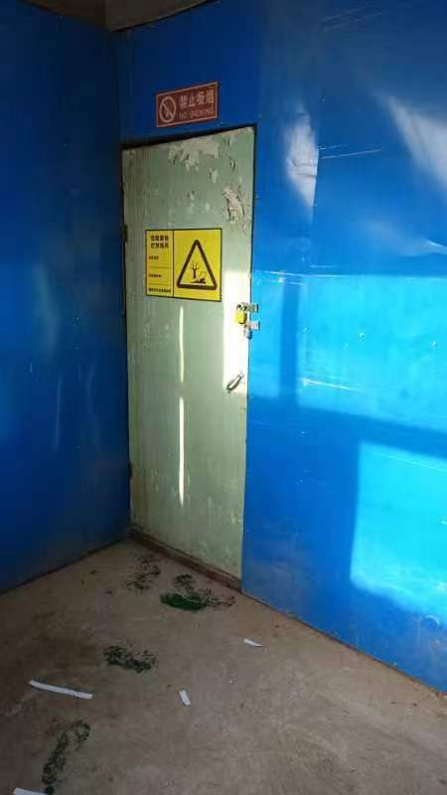 | 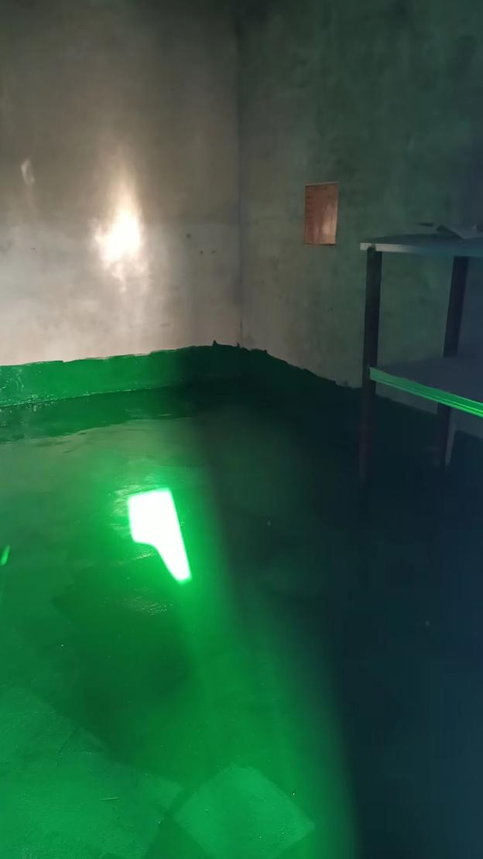

图3-2 危废间

4 环评主要结论及环评批复要求

4.1 建设项目环境影响报告表的主要结论与建议

4.1.1 主要结论
（1）大气环境

1、废气治理措施
本项目上料、破碎、筛分工序产生的颗粒物经集气罩+布袋除尘器+15m高排气筒排放。废气排放满足《大气污染物综合排放标准》（GB16297-1996）中表2新污染源大气污染物排放限值中颗粒物二级排放标准。
本项目物料堆存装卸采用彩钢棚全封闭，喷淋喷雾，全封闭输送带等措施降低影响。无组织颗粒物满足《大气污染物综合排放标准》（GB16297-1996）表2无组织监控浓度限值要求。

（2）水环境
本项目生活污水排入厂区防渗旱厕，由环卫部门定期清掏；脱水筛产生的废水经沉淀池沉淀后循环使用不外排。

（3）声环境
本项目高噪声设备主要为车间各类机械设备、风机等设备噪声，选用低噪音设备、基础减振、厂房隔声等措施，厂界噪声满足《工业企业厂界环境噪声排放标准》（GB12348-2008）2类区标准要求。

（4）固体废物
本项目职工生活垃圾集中收集，由当地环卫部门定期清运处置；除尘灰集中收集后外售；沉淀池底泥集中收集后外售；废润滑油及废润滑油桶暂存于危废间，定期交由有资质单位处置。

4.1.2 建议
为确保各类污染物的达标排放及各项环保设施的稳定运行，最大限度地减少污染物的外排量，保护环境，本评价提出如下建议：
（1）加强设备日常管理与维护，确保环保设施正常运行，污染物达标排放；
（2）加强固体废物日常管理；
（3）加强职工培训，提高职工业务水平和环保意识。

4.2 审批部门审批意见
张家口市行政审批局关于《碎石及水洗砂生产项目环境影响报告表》的审批意见：
张行审立字[2022]589号
康保洁硕再生资源及利用有限公司所提交《碎石及水洗砂项目环境影响报告表》已收悉，根据张家口众杰环境科技有限公司编制的环境影响报告表及张家口市康保县行政审批局出具的预审意见，现批复意见如下：
一、康保洁硕再生资源及利用有限公司拟建设的碎石及水洗砂项目位于张家口市康保县满德堂乡满德堂村东。项目总投资800万元，其中环保投资30万元。项目总占地面积66560平方米，租赁厂房4000平方米，设置生活办公用房500平方米，建设碎石生产线 一条、水洗砂生产线一条。建成后年生产碎石10万立方米，水洗砂10万立方米。
在全面落实环境影响报告表提出的各项环境保护设施及措施，确保各类污染物达标稳定排放的前提下，该项目对环境不利影响能够得到一定的缓解和控制，我局原则性同意你公司按照环境影响报告表中所列建设项目的地点、性质、规模、采取的环境保护措施进行项目建设。本报告表及批复可作为该项目建设和环境管理以及验收的依据。
二、项目建设及运营期应严格落实以下要求：
1、加强施工期环境管理，合理布置施工场地和安排施工时间，设备选型采用低噪设备，对产生的扬尘须采取定期洒水、及时清理场地、土石料堆加盖篷布等措施减轻扬尘污染，确保施工期各项污染物稳定达标排放。
2、项目抑尘用水自然蒸发，生产用水经沉淀池沉淀后回用于生产，员工生活废水排入防渗旱厕，由环卫部门定期清掏。
3、项目生产无需用热，员工采暖使用空调，不得新建燃煤设施。生产过程中上料、破碎、筛分工序须在封闭厂房内进行，所产生的粉尘均须统一收集经布袋除尘器处理后通过不低于15米高排气筒排放，粉尘排放浓度须满足《大气污染物综合排放标准》（GB16297-1996）表2中新污染源大气污染物排放限值二级标准要求。物料堆存须满足《河北省煤场、料渣场扬尘污染控制技术规范》（DB13/2352-2016）相关要求，厂界粉尘浓度须满足《大气污染物综合排放标准》（GB16297-1996）表2中无组织排放限值要求。运营期须按要求做好防尘抑尘工作，确保大气污染物稳定达标排放。
4、生产设备须采用低噪声设备，且须采取隔音、降噪措施，确保厂界噪声达到《工业企业厂界环境噪声排放标准》（GB12348-2008）2类标准要求。
5、生产过程中沉淀池泥沙和除尘器产生的除尘灰须统一收集后外售给回收单位；员工生活垃圾由环卫部门定期清理处置；废润滑油、废润滑油桶等危险废物暂存于危废间 定期交由有资质单位清理处置。
6、严格落实环评报告表中提出的各项环境风险防范措施，确保突发风险事故情况下的环境安全。严格把控生产原料来源，坚决杜绝私自采挖河道砂石的违法行为。
三、项目建设必须严格执行生态环境管理相关制度。如项目性质、规模、选址或者防止生态破坏、防治污染的措施发生重大变动，应当在调整前重新报批本项目环境影响评价文件。
四、你公司接到本项目环境影响评价文件批复后，应将批准后的环境影响报告表及批复送至相关生态环境行政主管部门，并按规定接受属地生态环境行政主管部门的监督检查。

4.3 审批意见落实情况
审批意见落实情况详见下表4-1。
表4-1 环评审批意见落实情况
序号 | 审批意见内容 | 落实情况
1 | 建设单位：康保洁硕再生资源利用有限公司 | 建设单位不变
2 | 建设地点：河北省张家口市康保县满德堂乡满德堂村东 | 建设地点不变
3 | 项目总投资800万元，其中环保投资30万元。项目总占地面积66560平方米，租赁厂房4000平方米，设置生活办公用房500平方米，建设碎石生产线 一条、水洗砂生产线一条。建成后年生产碎石10万立方米，水洗砂10万立方米。 | 已落实，项目总投资、占地面积、建设内容生产规模不变。
4 | 项目抑尘用水自然蒸发，生产用水经沉淀池沉淀后回用于生产，员工生活废水排入防渗旱厕，由环卫部门定期清掏。 | 已落实，项目抑尘用水自然蒸发；脱水筛产生的废水经沉淀池沉淀后循环使用不外排；生活污水排入厂区防渗旱厕，由环卫部门定期清掏。
5 | 项目生产无需用热，员工采暖使用空调，不得新建燃煤设施。生产过程中上料、破碎、筛分工序须在封闭厂房内进行，所产生的粉尘均须统一收集经布袋除尘器处理后通过不低于15米高排气筒排放，粉尘排放浓度须满足《大气污染物综合排放标准》（GB16297-1996）表2中新污染源大气污染物排放限值二级标准要求。物料堆存须满足《河 北省煤场、料渣场扬尘污染控制技术规范》（DB13/2352-2016）相关要求，厂界粉尘浓度须满足《大气污染物综合排放标准》（GB16297-1996）表2中无组织排放限值要求。运营期须按要求做好防尘抑尘工作，确保大气污染物稳定达标排放。 | 已落实，项目上料、破碎、筛分工序产生的颗粒物须经有效处理设施处理后通过1根15米高排气筒排放。经检测，有组织废气满足《大气污染物综合排放标准》（GB16297-1996）表2中二级标准浓度限值要求；厂界颗粒物浓度满足《大气污染物综合排放标准》（GB16297-1996）表2中无组织浓度限值要求。
6 | 生产设备须采用低噪声设备，且须采取隔音、降噪措施，确保厂界噪声达到《工业企业厂界环境噪声排放标准》（GB12348-2008）2类标准要求。 | 已落实，经检测，厂界噪声满足《工业企业厂界环境噪声排放标准》（GB12348-2008）2类标准要求。
7 | 生产过程中沉淀池泥沙和除尘器产生的除尘灰须统一收集后外售给回收单位；员工生活垃圾由环卫部门定期清理处置；废润滑油、废润滑油桶等危险废物暂存于危废间 定期交由有资质单位清理处置。 | 已落实，一般固废均妥善处置，满足《一般工业固体废物贮存和填埋污染控制标准》（GB18599-2020）中相关要求；危险废物暂存于危废间，定期交由有资质单位处置，满足《危险废物贮存污染控制标准》（GB18597-2023）相关规定。

5 验收评价标准

5.1 污染物排放标准

5.1.1 废气
表5-1 废气排放执行标准
类别 |  | 污染物 | 标准值 | 标准来源
有组织 | 上料、破碎、筛分工序废气 | 颗粒物 | 排放浓度120mg/m³,排放速率3.5kg/h，排气筒高度15m | 《大气污染物综合排放标准》（GB16297-1996）表2二级排放标准要求
无组织 | 厂界 | 颗粒物 | 1.0mg/m³ | 《大气污染物综合排放标准》  （GB16297-1996）表2无组织监控浓度限值要求

5.1.2 噪声
运营期噪声执行《工业企业厂界环境噪声排放标准》（GB12348-2008）2类标准要求。标准值见表5-2。
表5-2 厂界噪声排放标准
环境要素 | 类别 | 时段 | 标准值 | 单位
厂界环境 | 2类 | 昼间 | 60 | dB(A)
 |  | 夜间 | 50
二班制，每班工作8h，夜间时段不生产

5.1.3 固体废物
本项目一般固废执行《一般工业固体废物贮存和填埋污染控制标准》（GB18599-2020）中相关要求；危险废物执行《危险废物贮存污染控制标准》（GB18597-2023）相关规定。

5.2 总量控制指标
本项目建成后，全厂污染物排放总量控制指标为：COD 0t/a、氨氮0t/a、SO₂ 0t/a、NOx 0t/a。

6 质量保障措施和检测分析方法
康保洁硕再生资源利用有限公司委托河北俊采环境检测技术有限公司于2023年10月15日至16日进行了竣工验收检测并出具检测报告（报告编号：HBJC检字（2023）第1373号）。监测期间，项目运行负荷大于75%，满足环保验收检测技术要求。

6.1 质量保障体系
- 废气检测
检测期间满足75%以上工况要求，各环保设备运行正常，采样严格按照相关规范中采样位置与采样点位要求进行测定。
- 噪声检测
噪声检测过程符合《工业企业厂界环境噪声排放标准》（GB12348-2008）要求，声级计测量前后均进行了校准，且校准合格时检测数据有效。
- 检测分析方法
检测分析方法均采用国家颁布标准（或推荐）分析方法，检测人员经考核并持有上岗证上岗，所有检测仪器经河北省计量监督检测院检定合格并在有效期内。检测数据严格实行三级审核制度。

6.2 检测分析方法

6.2.1 检测项目、分析方法及仪器设备情况
①废气检测
表6-1 有组织废气检测分析方法及仪器情况表
检测项目 | 分析方法 | 仪器名称/型号/编号 | 检出限
颗粒物 | 《固定污染源废气 低浓度颗粒物的测定 重量法》HJ 836-2017 | 自动烟尘烟气测试仪/GH-60E/HBJC-YQ-314  电子天平/PX85ZH型HBJC-YQ-012  恒湿恒温室HBJC-YQ-038  电热鼓风干燥箱/GZX-9070MBE型/HBJC-YQ-008 | 1.0mg/m³

表6-2 无组织废气检测分析方法及仪器情况表
检测项目 | 分析方法 | 仪器名称/型号/编号 | 检出限
颗粒物 | 《环境空气总悬浮颗粒物的测定 重量法》HJ 1263-2022 | 环境空气综合采样器/2050型/HBJC-YQ-117/118/119/120  手持气象仪/FT-SQ5/HBJC-YQ-307  电子天平/PX85ZH型/HBJC-YQ-012  恒湿恒温室/HF3N/HBJC-YQ-038 | 7μg/m³
②噪声检测
表6-3 噪声检测仪器情况表
检测项目 | 分析方法 |  | 仪器名称/型号/编号 |  | 检出限
厂界噪声 |  | 《工业企业厂界环境噪声排放标准》GB 12348-2008 |  | 多功能声级计/AWA5688/HBJC-YQ-110  声校准器/AWA6022A/HBJC-YQ-149 | /

7 验收检测结果及分析

7.1 检测结果
7.1.1有组织废气检测结果
表7-1有组织废气检测结果
检测点位 | 排气筒出口
废气处理  设施 | 布袋除尘器 | 排气筒高度 |  |  | 12m
检测日期 | 检测参数 | 检测结果 |  |  | 限值
 |  | 第1次  （10:37-11:37） | 第2次  （13:08-14:08） | 第3次  （15:40-16:40）
2023.10.15 | 烟气温度（℃） | 31.8 | 33.1 | 33.8 | /
 | 排放流速（m/s） | 18.72 | 18.23 | 18.06 | /
 | 标干流量（m³/h） | 3.52×10³ | 3.41×10³ | 3.37×10³ | /
 | 水分含量（%） | 2.3 | 2.3 | 2.3 | /
 | 颗粒物实测浓度（mg/m³） | 9.2 | 8.7 | 9.0 | 120
 | 颗粒物排放速率（kg/h） | 0.0324 | 0.0297 | 0.0303 | 3.5
检测日期 | 检测参数 | 检测结果 |  |  | 限值
 |  | 第1次  （10:31-11:31） | 第2次  （13:03-14:03） | 第3次  （15:37-16:37）
2023.10.16 | 烟气温度（℃） | 32.2 | 32.8 | 33.5 | /
 | 排放流速（m/s） | 17.93 | 18.69 | 18.18 | /
 | 标干流量（m³/h） | 3.36×10³ | 3.50×10³ | 3.40×10³ | /
 | 水分含量（%） | 2.3 | 2.3 | 2.3 | /
 | 颗粒物实测浓度（mg/m³） | 8.5 | 8.2 | 9.1 | 120
 | 颗粒物排放速率（kg/h） | 0.0286 | 0.0287 | 0.0309 | 3.5
执行标准：《大气污染物综合排放标准》（GB16297-1996）中表2二级标准
7.1.2无组织废气检测结果
表7-2无组织废气检测结果
边界名称及日期 | 检测  项目 | 检测结果 |  |  |  |  |  | 限值(mg/m³)
 |  | 检测  频次 | 1#厂界上风向 | 2#厂界下风向 | 3#厂界下风向 | 4#厂界下风向 | 报出值
厂界2023.10.15 | 颗粒物(mg/m³) | 1 | 0.091 | 0.124 | 0.273 | 0.204 | 0.182 | 1.0
 |  | 2 | 0.104 | 0.132 | 0.276 | 0.195 | 0.172
 |  | 3 | 0.114 | 0.136 | 0.278 | 0.187 | 0.164
 |  | 4 | 0.108 | 0.129 | 0.268 | 0.208 | 0.160
厂界2023.10.16 | 颗粒物(mg/m³) | 1 | 0.100 | 0.117 | 0.268 | 0.203 | 0.168 | 1.0
 |  | 2 | 0.113 | 0.133 | 0.276 | 0.187 | 0.163
 |  | 3 | 0.093 | 0.134 | 0.270 | 0.208 | 0.177
 |  | 4 | 0.105 | 0.123 | 0.269 | 0.195 | 0.164
执行标准：《大气污染物综合排放标准》（GB16297-1996）中表2无组织排放限值
7.1.3噪声检测结果
表7-3噪声检测结果
检测项目及  日期 | 检测点名称 | 检测结果Leq dB(A) | 限值Leq dB(A)
 |  | 昼间（09:31-10:28）
厂界噪声  2023.10.15 | 1#东厂界 | 55.5 | 昼间：≤60
 | 2#南厂界 | 54.8
 | 3#西厂界 | 56.1
 | 4#北厂界 | 54.5
厂界噪声  2023.10.16 | 检测点名称 | 昼间（09:35-10:32） | 限值Leq dB(A)
 | 1#东厂界 | 55.2 | 昼间：≤60
 | 2#南厂界 | 54.6
 | 3#西厂界 | 56.4
 | 4#北厂界 | 54.7
执行标准：《工业企业厂界环境噪声排放标准》（GB 12348-2008）2类

7.2 检测结果分析
检测期间，该项目各环保设施运行稳定，满足验收检测技术规范要求。

1、废气
本项目上料、破碎、筛分工序产生的颗粒物经布袋除尘器处理后通过1根15米高排气筒排放。经检测，生产工序产生的废气经处理后颗粒物最大浓度为9.2mg/m³，最大排放速率为0.0324kg/h，满足《大气污染物综合排放标准》（GB16297-1996）表2二级排放标准要求。
本项目物料堆存装卸采用彩钢棚全封闭，洒水抑尘等措施降低影响。经检测，项目厂界无组织颗粒物最大浓度为：0.182mg/m³，满足《大气污染物综合排放标准》（GB16297-1996）表2无组织监控浓度限值要求：监控点与参考点浓度差值1.0mg/m³。

2、噪声
本项目选用低噪音设备、基础减振、厂房隔声等措施。经检测，该企业东、南、西、北各边界昼间噪声值范围为54.5—56.1dB(A)，厂界噪声符合《工业企业厂界环境噪声排放标准》（GB 12348-2008）2类区昼间噪声标准要求。

3、固废
本项目职工生活垃圾集中收集，由当地环卫部门定期清运处置；除尘灰集中收集后外售；沉淀池底泥集中收集后外售；废润滑油及废润滑油桶暂存于危废间，定期交由有资质单位处置。

4、总量控制
本项目无总量控制工作要求。

8 环境管理检查

8.1 环保管理机构
康保洁硕再生资源利用有限公司环境管理由办公室负责，负责环境管理工作，定期进行巡检环境影响情况，及时处理环境问题，并进行有关环境保护法规宣传工作。

8.2 施工期环境管理
本工程在施工期间采用低噪设备等措施，积极做好降噪防尘工作，使工程施工对周围环境的影响降至最低。

8.3 运行期环境管理
运行期的环境管理由办公室负责，专人管理环保工作，负责具体的环境管理和监测，负责监督国家法规、条例的贯彻执行情况，制订和贯彻环保管理制度，监控本工程的主要污染。

8.4 社会环境影响情况调查
经咨询当地环保主管部门，项目建设及试运行期间未发生扰民和公众投诉意见。

8.5 环境管理情况分析
建设单位设置了相应的环境管理机构，并且正常履行了施工期和运行期的环境职责，运行初期的检测工作也已经完成，后续检测计划按周期正常进行。

9 结论和建议

9.1 验收主要结论
检测期间，该项目运行正常，设施运行稳定，生产负荷达到75%以上，满足验收检测技术规范要求。
（1）废水
项目无生产废水排放。
（2）废气

1、上料、破碎、筛分工序废气治理措施
本项目上料、破碎、筛分工序产生的颗粒物经布袋除尘器处理后通过1根15米高排气筒排放。经检测，生产工序产生的废气经处理后颗粒物最大浓度为9.2mg/m³，最大排放速率为0.0324kg/h，满足《大气污染物综合排放标准》（GB16297-1996）表2二级排放标准要求。
本项目物料堆存装卸采用彩钢棚全封闭，洒水抑尘带等措施降低影响。经检测，项目厂界无组织颗粒物最大浓度为：0.182mg/m³，满足《大气污染物综合排放标准》（GB16297-1996）表2无组织监控浓度限值要求：监控点与参考点浓度差值1.0mg/m³。

（3）噪声
本项目选用低噪音设备、基础减振、厂房隔声等措施。经检测，该企业东、南、西、北各边界昼间噪声值范围为54.5—56.1dB(A)，厂界噪声符合《工业企业厂界环境噪声排放标准》（GB 12348-2008）2类区昼间噪声标准要求。

（4）固体废弃物
本项目职工生活垃圾集中收集，由当地环卫部门定期清运处置；除尘灰集中收集后外售；沉淀池底泥集中收集后外售；废润滑油及废润滑油桶暂存于危废间，定期交由有资质单位处置。
（5）总量控制要求
本项目无总量控制工作要求。

（6）结论
综上分析，项目已按环评及批复要求进行了环境保护设施建设，根据监测结果可满足相关环境排放标准要求。

9.2 建议
（1）项目运营后，应严格按照要求进行污染物的防治，加强对污染物处理设施的运行管理，对环保设施定期维护，确保正常运行。
（2）严格执行环境保护制度，保证污染物达标排放。

建设项目工程竣工环境保护“三同时”验收登记表
填表单位（盖章）：康保洁硕再生资源利用有限公司 填表人（签字）： 项目经办人（签字）：
建设项目 | 项目名称 |  |  | 碎石及水洗砂生产项目 |  |  |  |  |  |  | 项目代码 |  |  | 2208-130723-89-05-753407 |  | 建设地点 |  | 张家口市康保县满德堂乡满德堂村东
 | 行业分类（分类管理名录） |  |  | “二十七、非金属矿物制品业30-56砖瓦、石材等建筑材料制造303中的其他建筑材料制造及三十九、废弃资源综合利用业42-85非金属废料和碎屑加工处理422（不含原料为危险废物的，均不含仅分拣、破碎的） |  |  |  |  |  |  | 建设性质 |  |  | 新建 改扩建 技术改造
 | 设计生产能力 |  |  | 新增碎石年产量10万立方米，水洗砂年产量10万立方米 |  |  |  |  |  |  | 实际生产能力 |  |  | 新增碎石年产量10万立方米，水洗砂年产量10万立方米 |  | 环评单位 |  | 张家口众杰科技有限公司
 | 环评文件审批机关 |  |  | 张家口市行政审批局 |  |  |  |  |  |  | 审批文号 |  |  | 张行审字[2022]598号 |  | 环评文件类型 |  | 环境影响报告表
 | 开工日期 |  |  | 2022年11月 |  |  |  |  |  |  | 竣工日期 |  |  | 2023年10月 |  | 排污许可证申领时间 |  | 2023.11.18
 | 环保设施设计单位 |  |  | 泊头市科泽除尘设备有限公司 |  |  |  |  |  |  | 环保设施施工单位 |  |  | 泊头市科泽除尘设备有限公司 |  | 本工程排污许可证编号 |  | 91130723MABW8K4267001U
 | 验收单位 |  |  | 康保洁硕再生资源利用有限公司 |  |  |  |  |  |  | 环保设施监测单位 |  |  | 河北俊采环境检测技术有限公司 |  | 验收监测时工况 |  | 75%
 | 投资总概算（万元） |  |  | 800 |  |  |  |  |  |  | 环保投资总概算（万元） |  |  | 30 |  | 所占比例（%） |  | 3.75
 | 实际总投资（万元） |  |  | 800 |  |  |  |  |  |  | 实际环保投资 （万元） |  |  | 30 |  | 所占比例（%） |  | 3.75
 | 废水治理（万元） |  |  | 0 | 废气治理（万元） |  | 15 | 噪声治理（万元） |  | 5 | 固体废物治理（万元） |  |  | 10 |  | 绿化及生态（万元 ） |  | / | 其他（万元） |  | /
 | 新增废水处理设施能力 |  |  |  |  |  |  |  |  |  | 新增废气处理设施能力 |  |  |  |  | 年平均工作时间 |  | 300d
运营单位 |  |  |  | 康保洁硕再生资源利用有限公司 |  |  |  |  |  | 运营单位社会统一信用代码（或组织机构代码） |  |  |  |  | 91130723MABW8K4267 | 验收时间 |  | 2023.12
污染物排放达标与总量控制（工业建设项目详填） |  | 污染物 |  | 原有排放量（1） |  | 本期工程实际排放浓度（2） | 本期工程允许排放浓度（3） |  | 本期工程产生量（4） | 本期工程自身削减量（5） |  | 本期工程实际排放量（6） | 本期工程核定排放总量（7） |  | 本期工程“以新带老”削减量（8） | 全厂实际排放总量（9） | 全厂核定排放总量（10） | 区域平衡替代削减量（11） |  | 排放增减量（12）
 |  | 颗粒物 |  | 0 |  | 0 | 0 |  | 0.95 | 0 |  | 0.95 | 0 |  | 0 | 0.95 | 0.95 | 0 |  | 0
 |  | 与项目有关的其他特征污染物
注：1、排放增减量：（+）表示增加，（-）表示减少。2、（12）=（6）- （8）- （11），（9）= （4）-（5）-（8）-（11）+（1）。3、计量单位：废水排放量——万吨/年；废气排放量——万标立方米/年；工业固体废物排放量——万吨/年；水污染物排放浓度——毫克/升

